5 правил безопасности детей дома

Всем известна поговорка: “Мой дом – моя крепость”. Однако даже дома могут возникнуть непредвиденные ситуации, угрожающие здоровью и жизни человека. Поэтому и взрослым, и детям очень важно знать и соблюдать правила безопасности детей дома.

1 правило. Электричество
- Ни в коем случае нельзя пользоваться неисправной техникой. Это может привести к задымлению, пожару, поражению электрическим током.
- Чтобы избежать неблагоприятных последствий, необходимо помнить простое правило: уходя из дома, нужно отключать все электрические приборы, кроме холодильника. Если же отсутствие будет длительным, то можно отключить и его, предварительно разморозив.
- При отключении приборов из розетки запрещается тянуть за шнур, только за вилку!
- Запрещается пользоваться неисправными или выпадающими из стены розетками, трогать руками оголенные провода.
- Если произошло возгорание розетки необходимо сразу обесточить помещение. Электрический щиток с рубильником может находиться в квартире или на лестничной клетке. Во втором случае номера квартир написаны около счетчиков. После обесточивания необходимо вернуться к розетке и потушить её, закрыв плотной тканью. Так вы ограничите доступ кислорода к очагу возгорания.
- При неисправности розеток или электропроводки нужно обратиться к электрику, самостоятельное выполнение ремонта опасно. Неработающие электроприборы необходимо сразу ремонтировать.

2 правило. Бытовой газ
- Основная опасность бытового газа – это его утечка. Она может привести к возгоранию или взрыву.
- С другой стороны, бытовой газ может стать причиной удушья и привести к смерти. Поэтому если вы почувствовали запах газа, следует немедленно проветрить квартиру, проверить и закрыть все краны плиты, вызвать аварийную газовую службу.
- Нельзя включать свет или зажигать спички, чтобы предотвратить возгорание.
- Для предупреждения утечки бытового газа необходимо следить за исправностью работы газового оборудования, пользоваться им исключительно по назначению, не покидать квартиру при работающей плите.
- Во время готовки вода не должна заливать конфорки.
- Запрещено использовать газовую плиту для обогрева помещения или сушки белья.

3 правило. Пожар
Ребенка надо научить, что одна из частых причин возникновения пожаров – баловство с зажигалками или спичками.
- Категорически запрещается зажигать бенгальские огни и фейерверки, если рядом нет взрослых.
- В частном секторе существует еще одна опасность – печка. Детям категорически запрещается открывать дверцу печи.
Что же делать, если пожар все-таки начался?
Необходимо научить ребенка действовать по памятке пожарной безопасности дома:
- Если пламя небольшое, его можно потушить, накрыв плотным одеялом и залив водой.
- В случае, если огонь не гаснет, необходимо отойти от него на достаточно безопасное расстояние и вызвать пожарных, если есть возможность, то обратиться к соседям за помощью.
- Если выход из квартиры отрезан огнем, необходимо сразу вызвать пожарных.
- Нужно помнить, что дым гораздо опаснее огня, и чаще в пожарах люди гибнут именно из-за дыма. Если в квартире сильное задымление, необходимо опуститься на четвереньки, так как внизу дыма меньше, и пробираться к выходу ползком. Если есть возможность, то нужно смочить ткань, и дышать через неё.
- При пожаре запрещено пользоваться лифтами, чаще всего они отключаются.
- Ожидая пожарных нужно стараться сохранять спокойствие, не пытаться прыгать из окон, а по прибытию их слушать и четко выполнять все указания спасателей.

4 правило. Острые предметы, бытовая химия и лекарства
Еще один источник опасности разнообразные острые, режущие, колющие предметы – иглы, ножницы, ножи, вилки. Если мы используем их по назначению, то они не причиняют вреда. Поэтому важно, чтобы такие предметы лежали на своих местах и использовались по своему прямому назначению. Дошкольник должен соблюдать безопасность и при пользовании ножом или иголкой.
Также повышенную опасность представляют лекарства и бытовая химия. Ребенок должен знать, что категорически запрещено употреблять лекарства без назначения врача и без присмотра взрослых.
Уборку необходимо выполнять в латексных перчатках, так как чистящие и моющие средства бывают причиной аллергии. При ухудшении состояния или появлении отека необходимо срочно вызвать врача и проветрить квартиру.

5 правило. Незнакомец
Как действовать при посещении незнакомца?
По правилам личной безопасности надо посмотреть в глазок и поинтересоваться, кто он и для чего пришел. Разговаривать необходимо через дверь, открывать ее не следует. Если незнакомец представляется сотрудником полиции или иным должностным лицом, он должен предъявить соответствующие документы. Если человек за дверью просит о помощи, надо предложить ему вызвать пожарных, полицию, скорую помощь или газовую службу. Ни в коем случае не надо говорить, что дома нет никого, и не стоит вести долгих бесед через дверь.
Существуют и другие правила поведения детей дома, которые помогут избежать различных неприятных и страшных последствий. К этим правилам необходимо приучать малышей с раннего детства.
- Они не должны открывать двери незнакомым людям или заходить с ними в лифт, играть с огнем.
- Всегда нужно закрывать входную дверь, не забывать закрывать краны, опасные предметы нужно убрать в недоступные для ребенка места.
- Дети должны знать, как действовать в экстренных ситуациях, как вызвать службы спасения.
- Номера телефонов экстренных служб и сам телефон в доме должны быть на видном и доступном месте.
- Также можно сделать знаки правил безопасности и повесить возле входной двери.
- Так, уходя из дома, вы не забудете выключить электроприборы и закрыть окна.
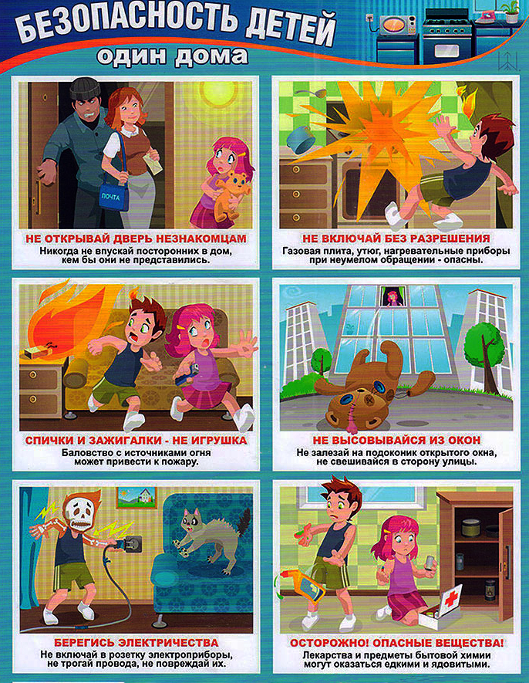

Не стоит забывать, что безопасность наших детей
в наших руках.

